Συμπληρωματικό **Φύλλο Εργασίας 5+ (*)**

**Από τη Θερμότητα στη Θερμοκρασία - Η Θερμική Ισορροπία**

**(*) + επιπλέον πληροφορίες, ιδέες και προτάσεις προαιρετικών πειραματικών δραστηριοτήτων, ερωτήσεις ...**

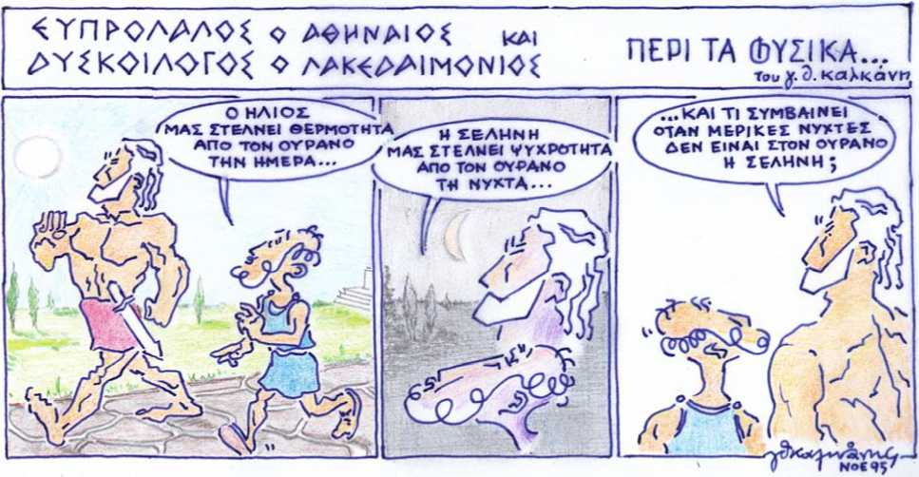

+++++++++++++++++++++++++++++++++++++++++++++++++++++

Τέτοιες λανθασμένες αντιλήψεις, όπως αυτή του Ευπρόλαλου, υπάρχουν σε πολλούς ακόμη και σήμερα: "θερμότητα εκπέμπεται από θερμά σώματα και μας ζεσταίνει" και "ψυχρότητα εκπέμπεται από ψυχρά σώματα και μας κρυώνει".

Τι νομίζεις ότι μας ζεσταίνει και τι μας κρυώνει; Πώς; Συμπλήρωσε σωστά τις παρακάτω φράσεις:

εκπέμπεται από σώματα θερμοκρασίας, ενώ

απορροφάται από σώματα θερμοκρασίας.

Τα σώματα που έχουν μεγαλύτερη

μικρότερη ζεσταίνονται.

ψύχονται, ενώ τα σώματα που έχουν

+++++++++++++++++++++++++++++++++++++++++++++++++++++

*(Από το Βιβλίο "Ενέργεια, Περιβάλλον, Άνθρωπος", Εργαστήριο*

*Φυσικών Επιστημών, Πανεπιστήμιο Αθηνών, Αθήνα, 2000)*

«Η θέρμανση των σπιτιών, όπως και άλλων κτιρίων που ζουν ή εργάζονται άνθρωποι, πρέπει να γίνεται με γνώση και επιμέλεια. Η βέλτιστη θερμοκρασία για να ζει ο άνθρωπος και να αισθάνεται "ευεξία" είναι 20oC. Γιατί λοιπόν να θερμαίνουμε τα σπίτια μας το χειμώνα πάνω από τους 20oC; Εξάλλου, όταν η θερμοκρασία μέσα στο σπίτι είναι πολύ υψηλή σε σχέση με τη θερμοκρασία του περιβάλλοντος, τότε η ψύξη του σπιτιού όταν σταματήσει η θέρμανση γίνεται με γρηγορότερο ρυθμό ως προς το χρόνο, γιατί οι απώλειες της θερμότητας μέσα από τους τοίχους και τα τζάμια των παραθύρων γίνεται επίσης με γρηγορότερους ρυθμούς. Βέβαια, οι απώλειες θερμότητας καθυστερούν γενικά όταν υπάρχει θερμομόνωση στους τοίχους και διπλά τζάμια στα παράθυρα, αλλά ποτέ δεν μηδενίζονται ...»

Μπορείς να αποδείξεις με πείραμα τις τελευταίες πληροφορίες;

Πείραμα:

Διάλεξε δυο όμοιους, λεπτούς και ψηλούς πυρίμαχους γυάλινους σωλήνες.

Τύλιξε τον ένα σωλήνα με δύο ή τρεις στρώσεις πλαστικής αυτοκόλλητης ταινίας.

Τοποθέτησε τους δύο σωλήνες σε στενό και ψηλό δοχείο.

Θέρμανε νερό (πάνω από 700C) και ρίξε ίση ποσότητα του θερμού νερού στους δύο σωλήνες.

Τοποθέτησε θερμόμετρα και στους δύο σωλήνες και στερέωσέ τα με μανταλάκια (όπως στην εικόνα).

Ρίξε μικρά κομμάτια πάγου στο δοχείο έως επάνω.

Άρχισε να μετράς τη θερμοκρασία του νερού και των δύο σωλήνων κάθε 1 min.

Γράφε τις τιμές τους στον παρακάτω πίνακα.

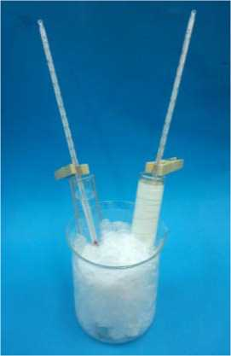Σταμάτα να μετράς όταν σταθεροποιηθούν οι τιμές.

| Χρόνος (min) | Θερμοκρασία σωλήνα με ταινία (0C) | Θερμοκρασία σωλήνα χωρίς ταινία (0C) |
| --- | --- | --- |
| 1 |  |  |
| 2 |  |  |
| 3 |  |  |
| 4 |  |  |
| 5 |  |  |
| 6 |  |  |
| 7 |  |  |
| 8 |  |  |
| 9 |  |  |
| 10 |  |  |
| 11 |  |  |
| 12 |  |  |
| 13 |  |  |
| 14 |  |  |
| 15 |  |  |

| Χρόνος (min) | Θερμοκρασία σωλήνα με ταινία (0C) | Θερμοκρασία σωλήνα χωρίς ταινία (0C) |
| --- | --- | --- |
| 16 |  |  |
| 17 |  |  |
| 18 |  |  |
| 19 |  |  |
| 20 |  |  |
| 21 |  |  |
| 22 |  |  |
|  |  |  |
|  |  |  |
|  |  |  |
|  |  |  |
|  |  |  |
|  |  |  |
|  |  |  |
|  |  |  |

Σημείωσε τα ζευγάρια των τιμών θερμοκρασίας - χρόνου στο παρακάτω διάγραμμα χρησιμοποιώντας για τα ζευγάρια των τιμών "χωρίς ταινία" το σύμβολο **x**, ενώ για τα ζευγάρια των τιμών "με ταινία" το σύμβολο **ο**.

Σύρε δύο συνεχείς γραμμές ανάμεσα στα σύμβολα. Τη μία γραμμή ανάμεσα στα σύμβολα **x** και την άλλη γραμμή ανάμεσα στα σύμβολα **ο.**

διάγραμμα θερμοκρασίας - χρόνου

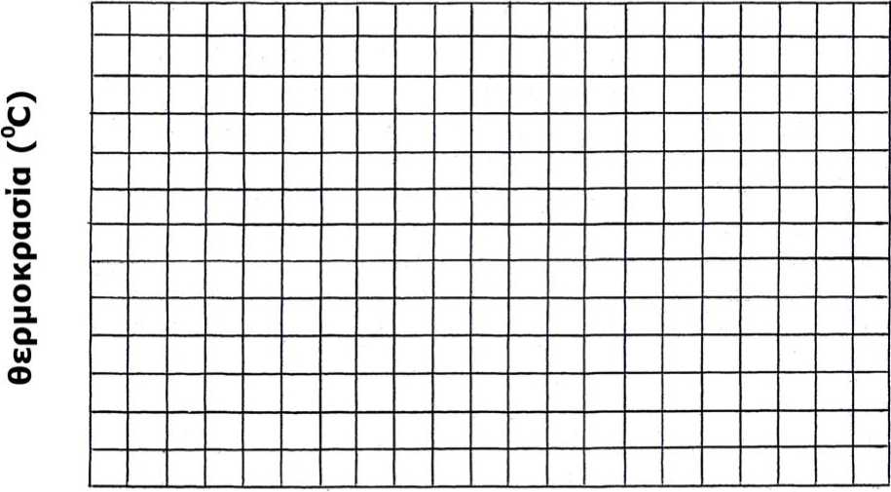

χρόνος(min)

Παρατήρησε στο διάγραμμα τις δυο καμπύλες ψύξης που έχεις σχηματίσει.

Σε ποια περιοχή τιμών (από 0C έως 0C) μειώνεται με πιο γρήγορους ρυθμούς

η θερμοκρασία στην καμπύλη ψύξης του νερού στο σωλήνα χωρίς ταινία;

Σε ποια περιοχή τιμών (από 0C έως 0C) μειώνεται με πιο γρήγορους ρυθμούς

η θερμοκρασία στην καμπύλη ψύξης του νερού στο σωλήνα με ταινία;

Σύγκρινε τους ρυθμούς μείωσης της θερμοκρασίας στο σωλήνα χωρίς ταινία και στο σωλήνα με ταινία.

Στο συγκεκριμένο πείραμα, η θερμοκρασία του νερού φθάνει τη θερμοκρασία του περιβάλλοντος (δηλαδή τη θερμοκρασία του δοχείου) πιο γρήγορα όταν υπάρχει ή όταν δεν υπάρχει ταινία στους σωλήνες;

Ποιος είναι ο ρόλος της ταινίας στο σωλήνα;

Τι νομίζεις ότι θα παρατηρήσεις και θα συμπεράνεις αν κάνεις το ίδιο πείραμα ρίχνοντας στο δοχείο θερμό νερό, ενώ στους σωλήνες ψυχρό;

Πότε συμπεραίνεις ότι ο ρυθμός μείωσης ή αύξησης της θερμοκρασίας είναι μεγαλύτερος; Όταν οι διαφορές θερμοκρασίας ενός σώματος από τη θερμοκρασία περιβάλλοντος είναι μεγαλύτερες ή όταν είναι μικρότερες;

Εφάρμοσε τα συμπεράσματά σου και πρόβλεψε τι θα συμβεί σε ένα σπίτι χωρίς ιδιαίτερη μόνωση (προσομοιάζοντάς το με το σωλήνα χωρίς ταινία) και σε ένα σπίτι με θερμομόνωση στους τοίχους και διπλά τζάμια (προσομοιάζοντάς το με το σωλήνα με ταινία), όταν και τα δύο τα θερμάνεις στην ίδια θερμοκρασία.

Σχολίασε τα παραπάνω συμπεράσματα και τις εφαρμογές τους στη θέρμανση των κατοικιών, λαμβάνοντας υπόψη ενεργειακούς, οικονομικούς και οικολογικούς παράγοντες, αλλά και το ότι οι θερμοκρασίες στις οποίες αισθανόμαστε ευεξία είναι αυτές που είναι κοντά στους 200C.

+++++++++++++++++++++++++++++++++++++++++++++++++++++  
(η ανάρτηση συνεχίζεται)